**Tarea en clase Juego de la Vida**

* Determinar las variables que rigen el sistema.

Célula (viva o muerta).

Número de células vecinas.

Tamaño del vecindario.

* Diseñar un plan de simulación que permita llegar a una configuración en que los autómatas celulares no varíen

Una célula **muere** si:

* + Tiene una o ninguna célula vecina. 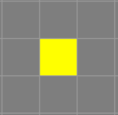 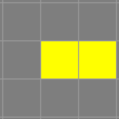
  + Si tiene 4 o más vecinos. 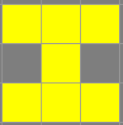

En cualquier otro de los casos la célula **se mantiene viva**.

El ejemplo que se muestra al inicio de la página del juego hace que no varíe el comportamiento del autómata.

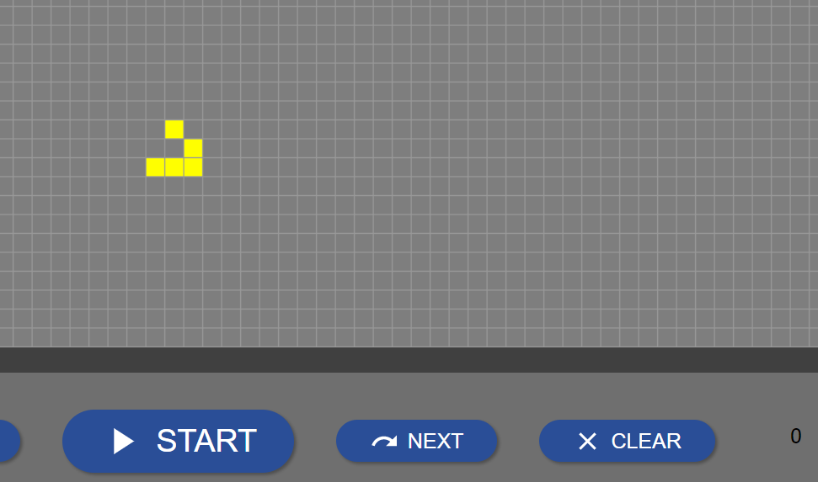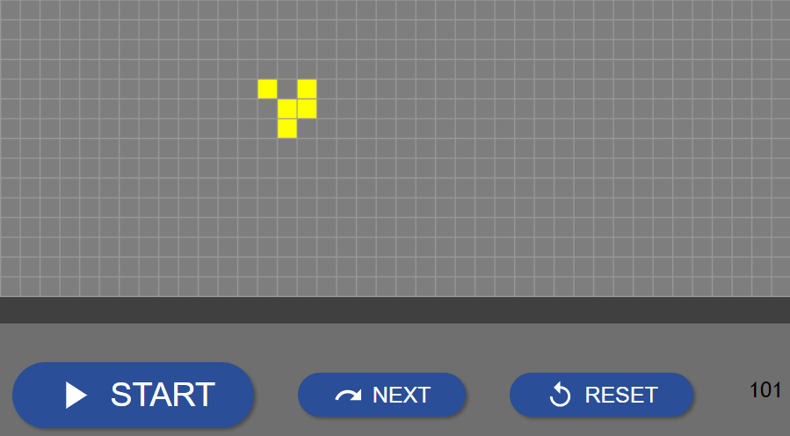

*Ilustración 1. Inicio del juego Ilustración 2. Con 101 generaciones*

Se puede observar que después de 101 generaciones se mantienen el mismo número de celdas o células vivas.

* Diseñar un plan de pruebas automatizado, es decir, que sea controlado por el ordenador y que permita lanzar una batería de experimentos

El plan debe primero tener en cuenta las consideraciones para que una célula se mantenga viva. Asegurado esto se puede generar aleatoriamente una posición dentro del tablero y generar el numero correcto de células vecinas

De esta manera se puede asegurar que el experimento no termine por fallar y que las células mueran.